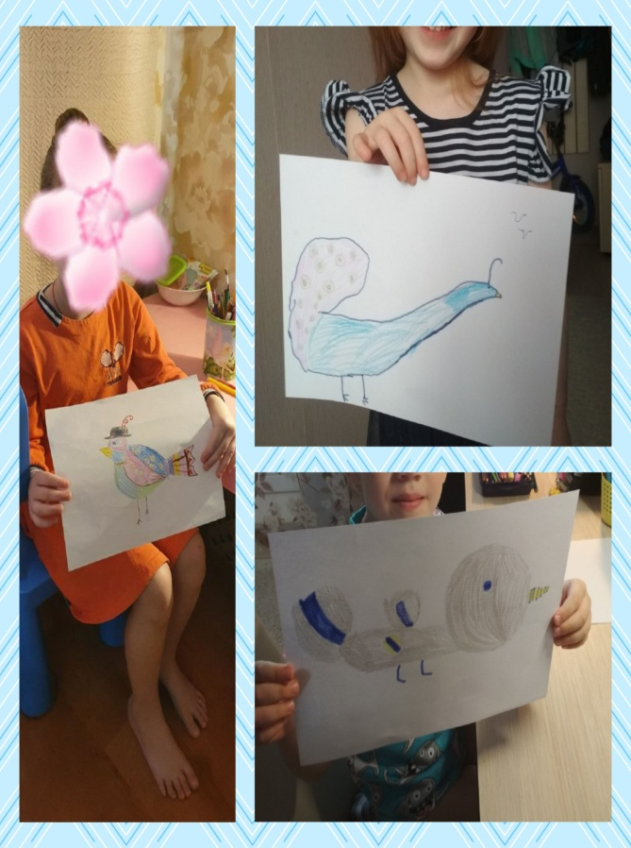
8 апреля

День «Нарисуй птицу»
День «Нарисуй птицу» (Draw A Bird Day) — это движение, которое зародилось в Великобритании в сороковых годах и постепенно распространилось в других странах мира.
В 1943 году 7-летняя Дори Купер из Англии навещала в госпитале своего дядю, потерявшего ногу на войне. Чтобы отвлечь его от грустных мыслей, она попросила его нарисовать ей птичку. Это подействовало; во время следующих визитов Дори другие раненые солдаты тоже стали рисовать ей птиц.

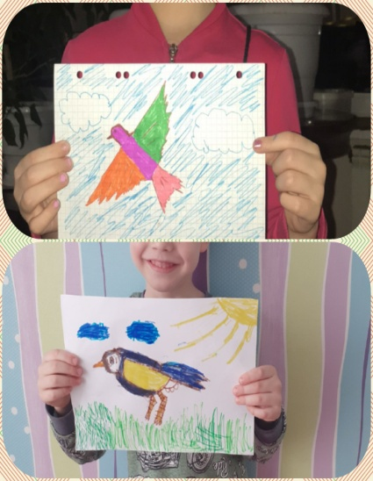

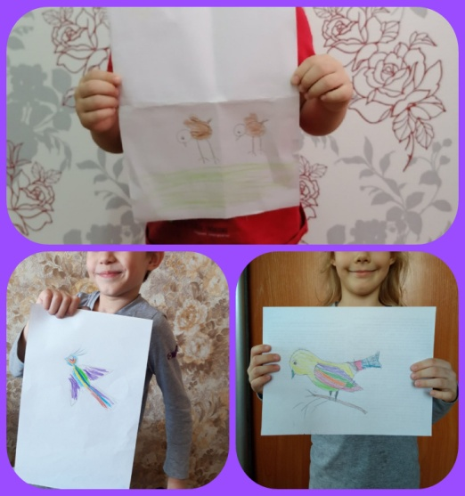
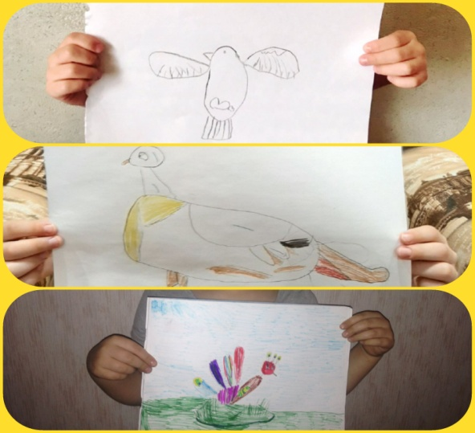
Постепенно день рождения Дори, 8 апреля, превратился в День «Нарисуй птицу», который стал известен во всем мире.
Сначала рисунки можно было рисовать только карандашом. Позже начали использовать и другие инструменты, и материалы, в том числе и компьютерные программы. Правила просты — нужно нарисовать птицу и поделиться с кем-то этим рисунком.
Ваши художественные способности значения не имеют, это не соревнование. Задача праздника — распространять радость и напоминать людям о том, что счастье порой скрывается в самых простых вещах.

«Нарисуй птицу»

